**题目：鲁棒估计方法及其应用**

1. **任务1：Hough Transform检测图像中的直线、圆**

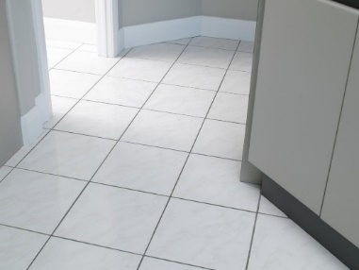 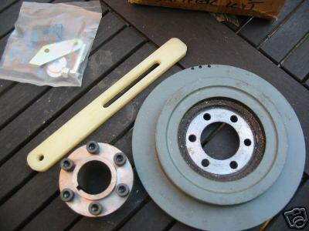

* 代码实现算法，对提供的样例图像（也可额外自选图像）进行测试
* 对结果进行可视化，并给出分析。

1. **任务2：RANSAC估计两幅图像之间的基础矩阵（fundamental matrix）F**

* 用OpenCV进行SIFT关键点匹配；
* RANSAC估计基础矩阵F（8点法或7点法）；
* 用估计的F对初始SIFT匹配中的误匹配进行剔除；
* 对重要参数进行分析；
* 对结果进行可视化，正确、错误匹配分别用绿色、红色线段表示；
* 对结果进行精度（precision）、召回率（recall）、F-score的量化评价。

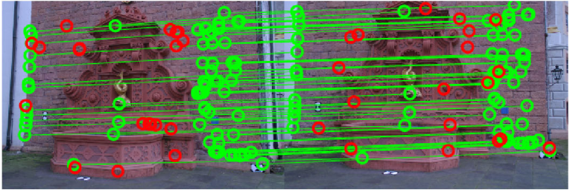

**要求：**

* 环境：使用Python(>=3.8)+OpenCV（>=3.4.10）编程实现
* 代码：每个任务对应一个py文件，文件内根据不同功能按需划分函数
* 内容：报告包括算法原理、评价指标、实验结果、分析和结论、源代码等
* 规范性：注意数学符号、语言陈述、图表公式、排版等的规范性